HLEDÁME – POMOZTE!!
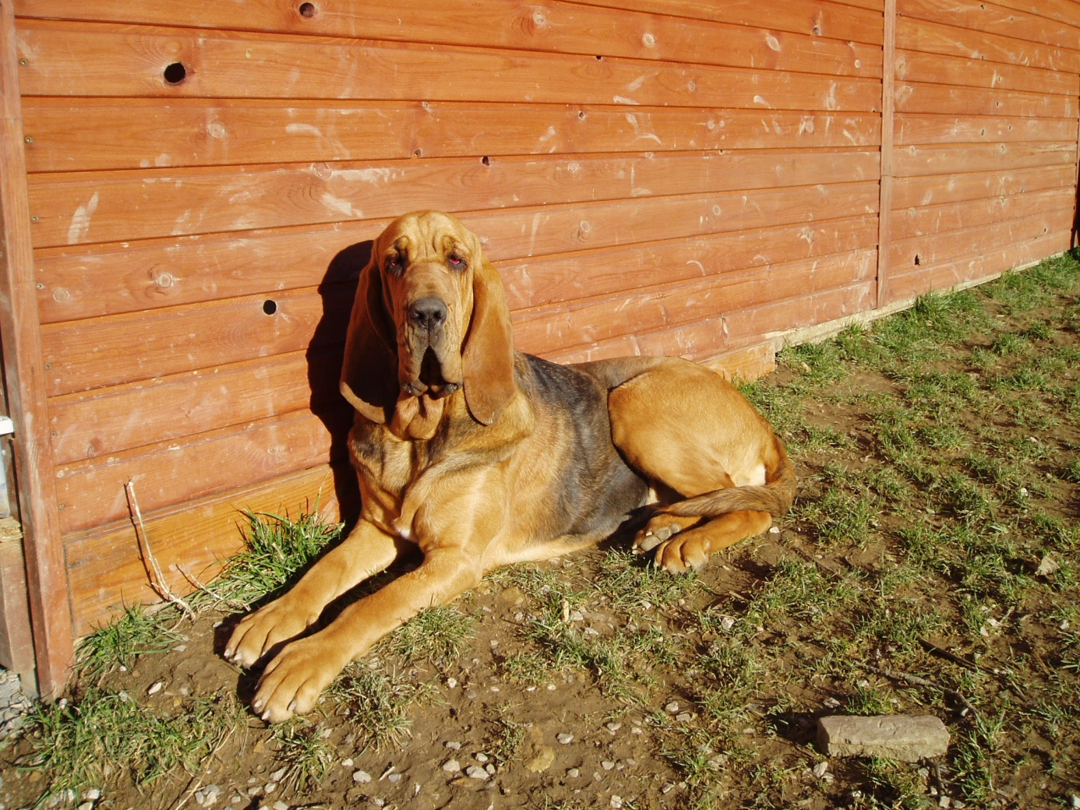
Dne 18. 5. 09 se v oblasti Karlštejnska ztratila
2-letá fena bloodhounda. Slyší na jméno Cyrra.
V uchu má tetovací č. 1035.
PROSÍME o jakoukoliv informaci o tomto pejskovi nebo pokud jsi jí někdo ponechal, prosím vraťte nám jí.
Moc nám chybí. Děkujeme.
Telefon: 602 556 858 nebo 604 835 043

